OOPs 操作說明

(一般模式)

上/下/左/右 更改角色方向

Q 提高角色移動速度(三秒)

W 創造一個障礙物提供角色遮蔽

E 角色放出一串地雷

R 放大招清場

A普通攻擊

(提供DEMO方便)

Z產生敵人

F 產生威力增加掉落物

G 產生爆開圓形子彈掉落物

V 產生改變射擊模式掉落物

(若打不過關卡時，請調整時間參數直接進入該關卡)

(位於form class中的第41 42 43行)

第一關: round=1 bossSpawnTime=30 playtime=0

第二關: round=2 bossSpawnTime=40 playtime=0

第三關: round=3 bossSpawnTime=5 playtime=0

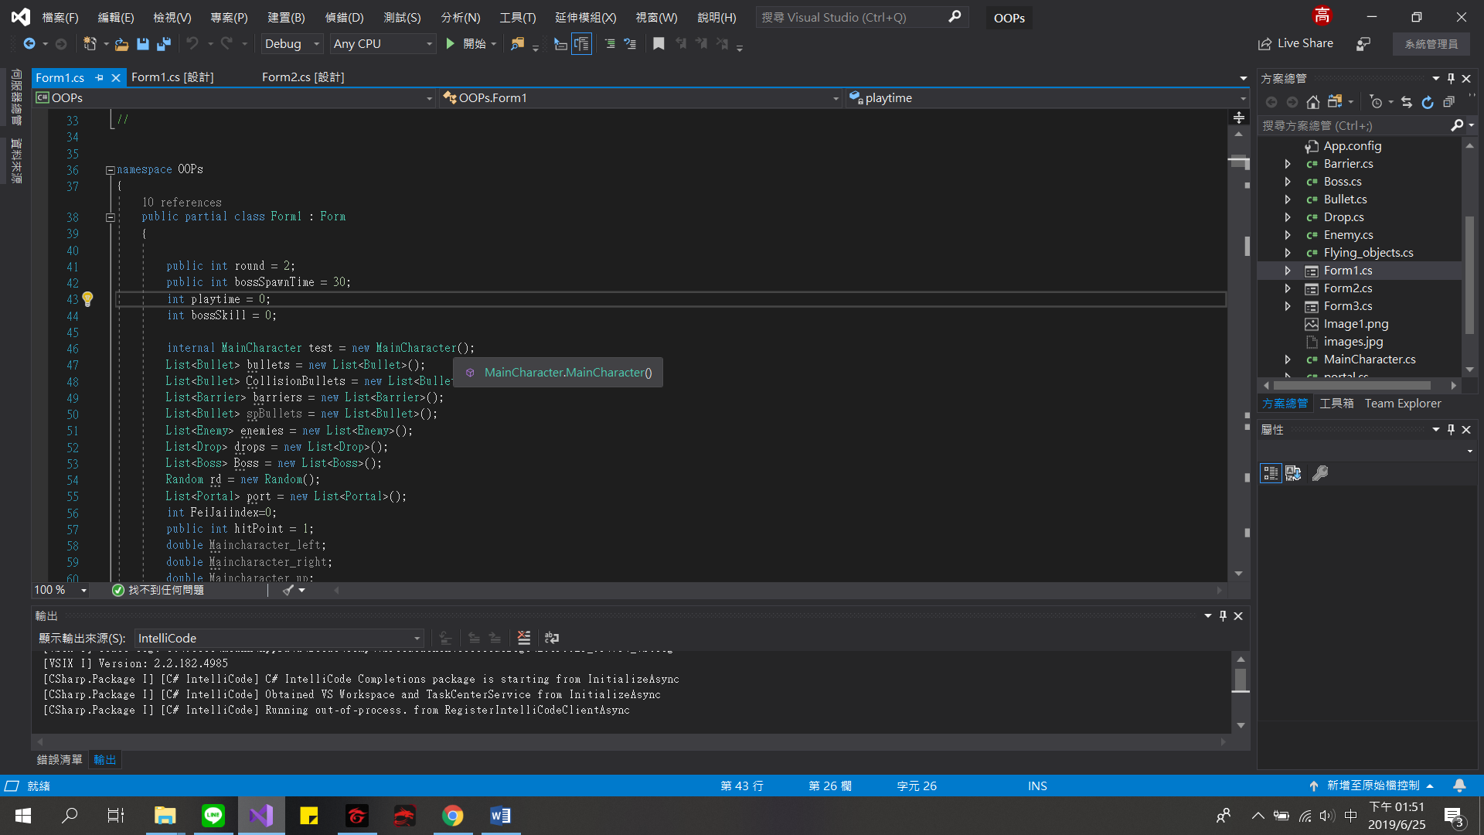

如果還是打不過一直死，請更改MainCharacter第16行Life參數

Life=100000(看你想死多少次)

